**[Bài tập] Mô tả thuật toán có cấu trúc điều kiện**

**1. Pseudo-code**

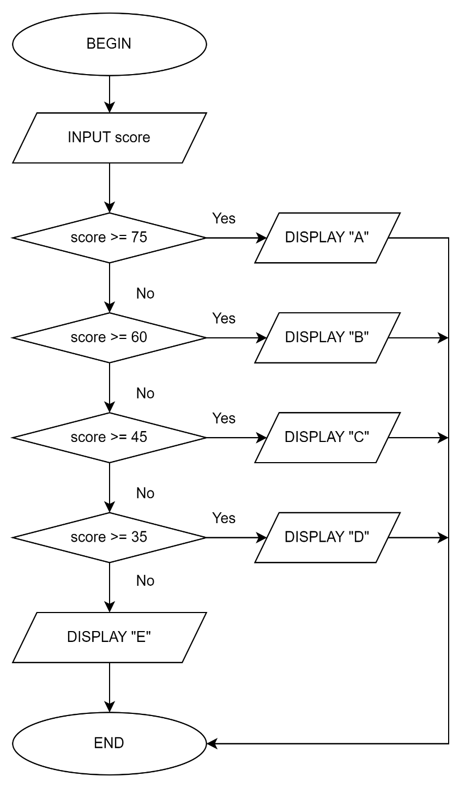 BEGIN

INPUT score;

IF score >= 75:

Display “A”;

ELSE IF score >= 60:

Display “B”;

ELSE IF score >= 45:

Display “C”;

ELSE IF score >= 35:

Display “D”;

ELSE:

Display “E”;

END.